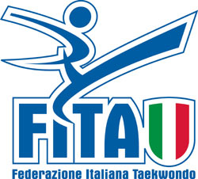
FEDERAZIONE ITALIANA TAEKWONDO
Comitato Regionale Campania
Via A. Longo, 46/e - Palazzo CONI
80127 Napoli tel 081/757514

Agli Atleti ed ai Tecnici componenti le squadre campane
per l’Olympic Dream Cup 2022

OGGETTO : Convocazione degli interessati in indirizzo per Sabato 24 Settembre 2022

Questa Presidenza ha organizzato un incontro dei componenti le squadre campane che
hanno partecipato all’Olympic Dream Cup 2022, sia agonisti che tecnici.

L’incontro si pone l’obiettivo di una disamina del lavoro svolto, alla ricerca di elementi che possano ancor di più migliorare la prestazione dei singoli e delle squadre, già onorevolmente comportatesi nell’ultima edizione della competizione.

Ci si incontrerà, quindi, sabato 24 settembre, alle ore 08:00 presso Palaveliero San Giorgio a Cremano , tutti in Dobok, Tecnici e Atleti.

All’incontro dovranno presenziare, i Consiglieri Regionali ed i Responsabili Provinciali.

Il Presidente
Domenico Laezza

